Como retirar os produtos de almoxarifado do inventario fiscal – Integral Varejo

Para retirar produtos de almoxarifado o inventário fiscal deve estar desbloqueado.

(Colocar link de como bloquear/desbloquear inventário fiscal)

Caminho:
administracao de materiais / gestao de estoque / inventario / inventario fiscal / retira produtos / almoxarifado

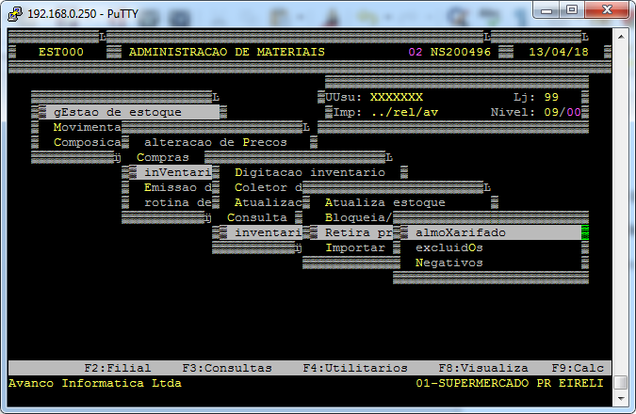
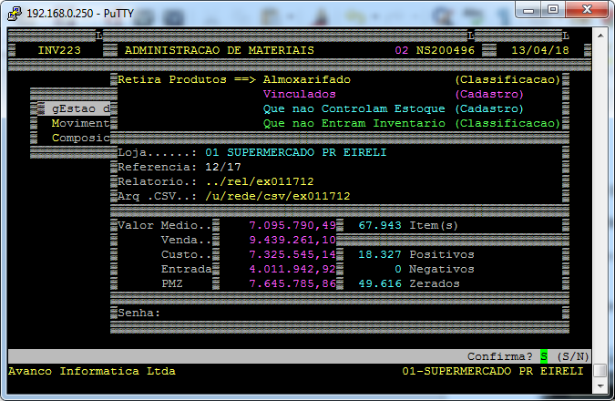
Deve informar nos campos:
Loja – Loja do inventário fiscal que você deseja retirar os produtos de almoxarifado do inventário fiscal
Referencia – Mes e ano do inventário fiscal que deseja retirar os produtos.
Após confirmar deve digitar a senha para confirmar a retirada dos produtos de almoxarifado.

